Отчёт по лабораторной работе №1

Вариант 3

1.**«Столбцовый метод»** с одним ключевым словом, текст на русском языке

1.1 Корректные исходные данные

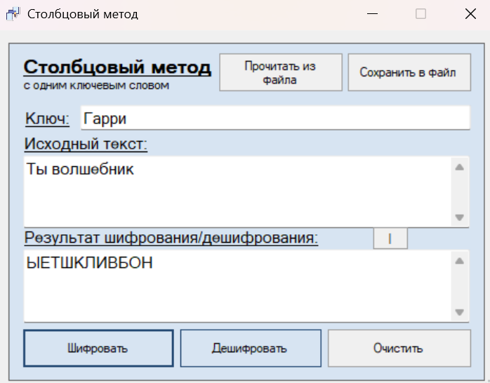 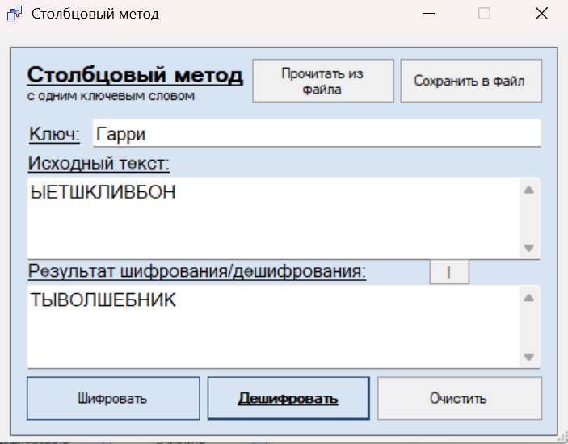

|  |  |  |  |  |
| --- | --- | --- | --- | --- |
| Г | А | Р | Р | И |
| *2* | *1* | *4* | *5* | *3* |
| Т | Ы | В | О | Л |
| Ш | Е | Б | Н | И |
| К |  |  |  |  |

**Результат:** ЫЕТШКЛИВБОН

1.2 Корректные исходные данные(ключ и текст одинаковой длины/полностью заполненная таблица)

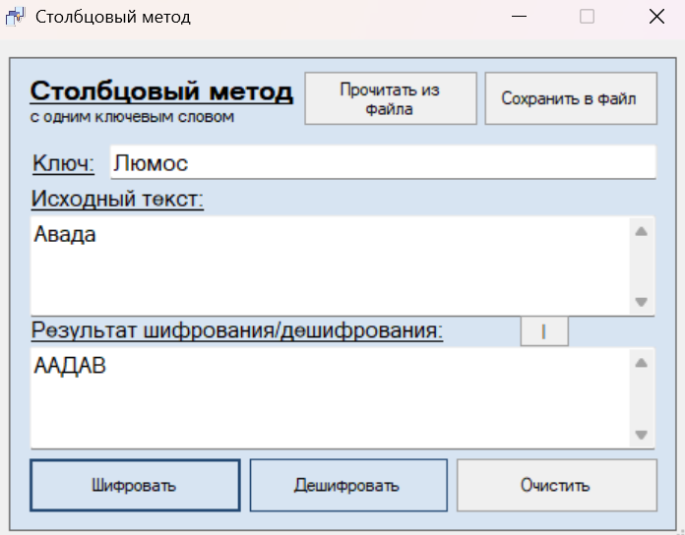 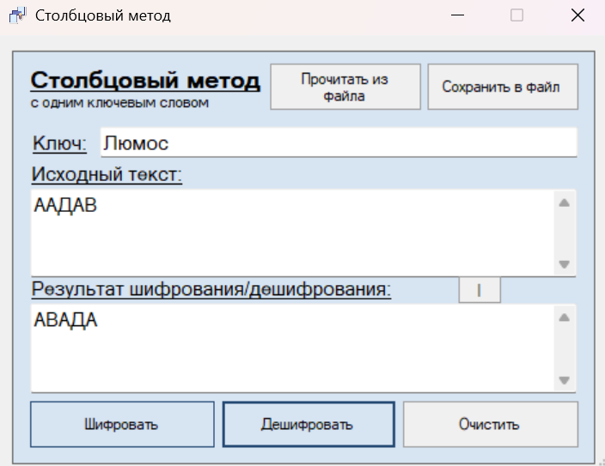

|  |  |  |  |  |
| --- | --- | --- | --- | --- |
| Л | Ю | М | О | С |
| *1* | *5* | *2* | *3* | *4* |
| А | В | А | Д | А |

**Результат:** ААДАВ

1.3 Корректные исходные данные(ключ длиннее текста)

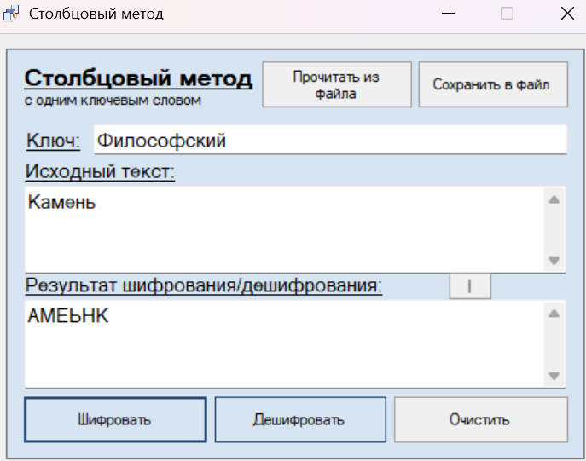 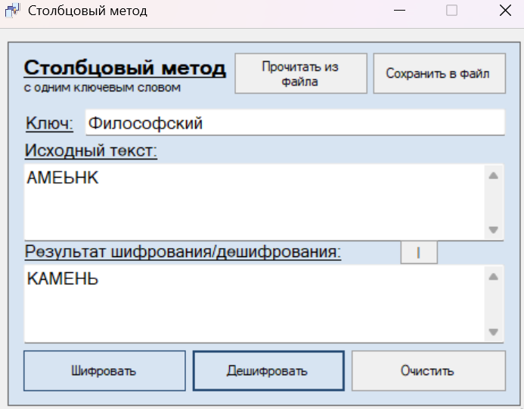

|  |  |  |  |  |  |  |  |  |  |  |
| --- | --- | --- | --- | --- | --- | --- | --- | --- | --- | --- |
| Ф | И | Л | О | С | О | Ф | С | К | И | Й |
| *10* | *1* | *5* | *6* | *8* | *7* | *11* | *9* | *4* | *2* | *3* |
| К | А | М | Е | Н | Ь |  |  |  |  |  |

**Результат:** АМЕЬНК

1.4 Корректные данные(с буквой Ё)

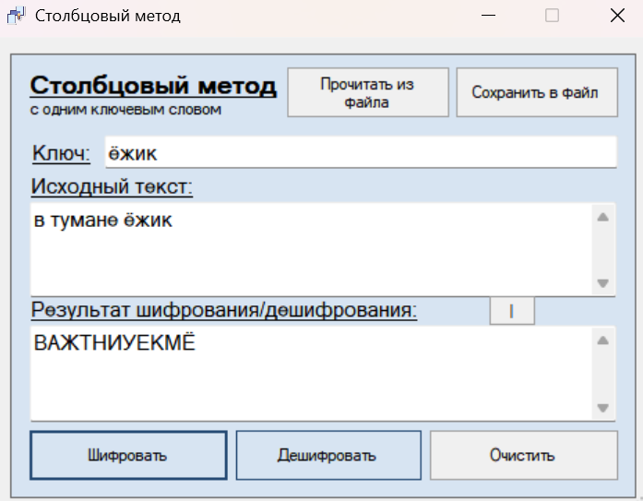 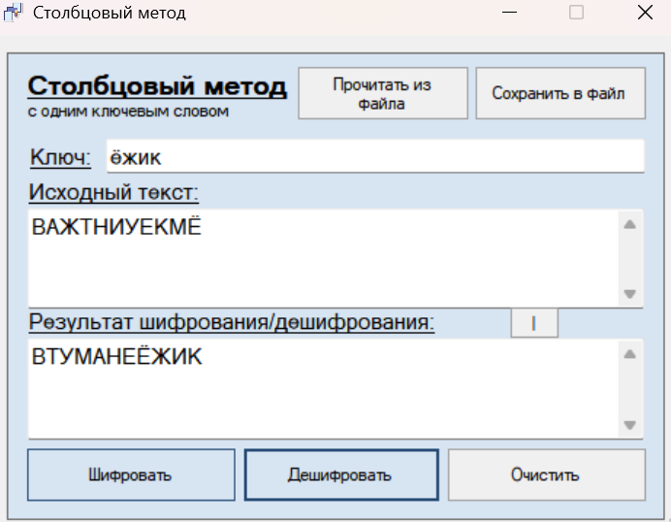

|  |  |  |  |
| --- | --- | --- | --- |
| Ё | Ж | И | К |
| *1* | *2* | *3* | *4* |
| В | Т | У | М |
| А | Н | Е | Ё |
| Ж | И | К |  |

**Результат:** ВАЖТНИУЕКМЁ

1.5 Некорректные данные в поле для ключа

В остальных случаях, если в ключе есть хотя бы один допустимый символ, то он считается корректным, а недопустимые символы удаляются и не используются при шифровании.

Пример:

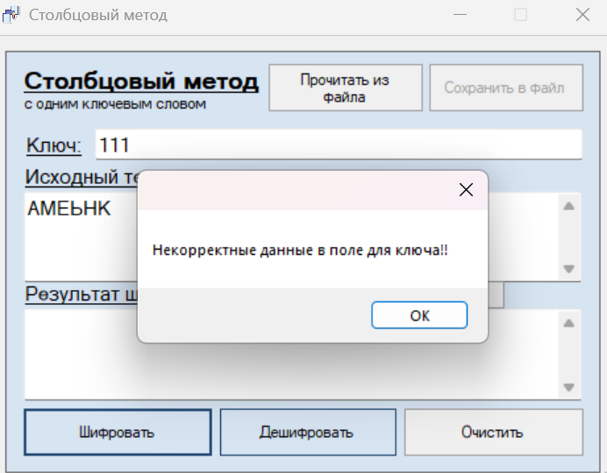 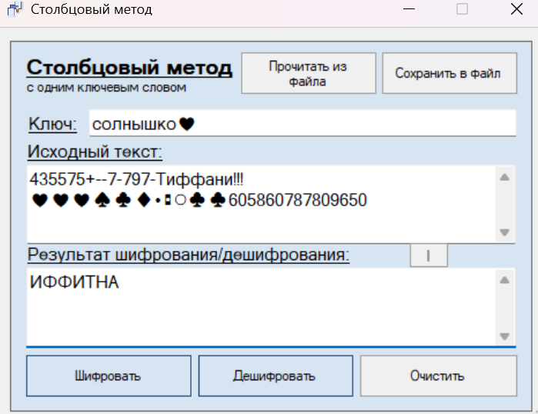

|  |  |  |  |  |  |  |  |
| --- | --- | --- | --- | --- | --- | --- | --- |
| С | О | Л | Н | Ы | Ш | К | О |
| *6* | *4* | *2* | *3* | *8* | *7* | *1* | *5* |
| Т | И | Ф | Ф | А | Н | И |  |

**Результат:** ИФФИТНА

1. Алгоритм **Виженера, самогенерирующийся ключ,** текст на русском языке

2.1 Корректные исходные данные

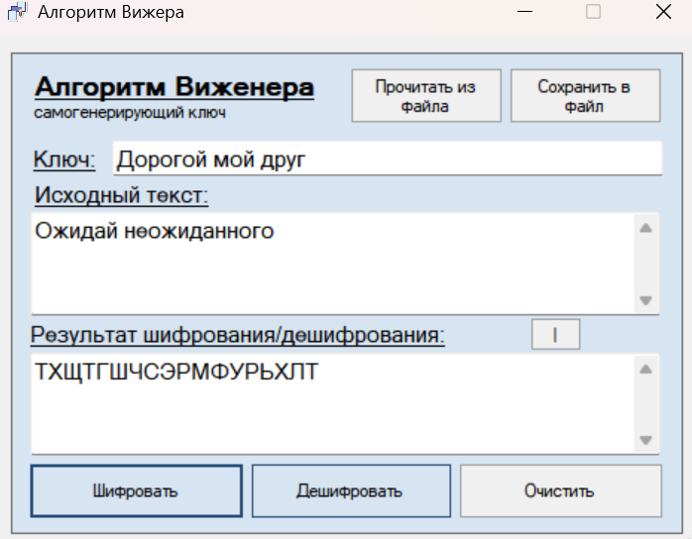 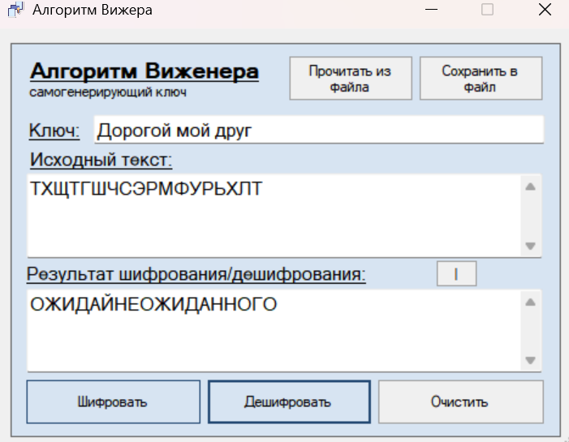

|  |  |  |  |  |  |  |  |  |  |  |  |  |  |  |  |  |  |  |
| --- | --- | --- | --- | --- | --- | --- | --- | --- | --- | --- | --- | --- | --- | --- | --- | --- | --- | --- |
| Ключ | Д | О | Р | О | Г | О | Й | М | О | Й | Д | Р | У | Г | О | Ж | И | Д |
| Исходный текст | О | Ж | И | Д | А | Й | Н | Е | О | Ж | И | Д | А | Н | Н | О | Г | О |
| **Результат/шифротекст** | Т | Х | Щ | Т | Г | Ш | Ч | С | Э | Р | М | Ф | У | Р | Ь | Х | Л | Т |

2.2 Корректные данные(с буквой Ё)

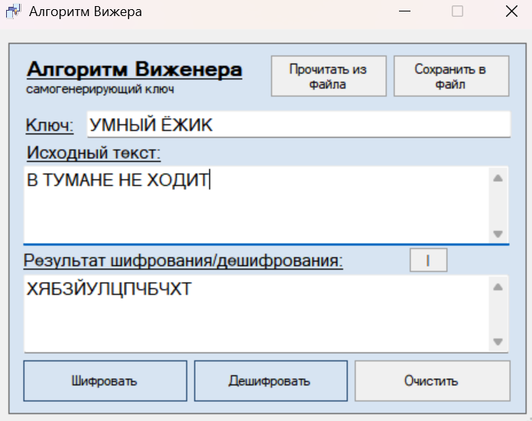 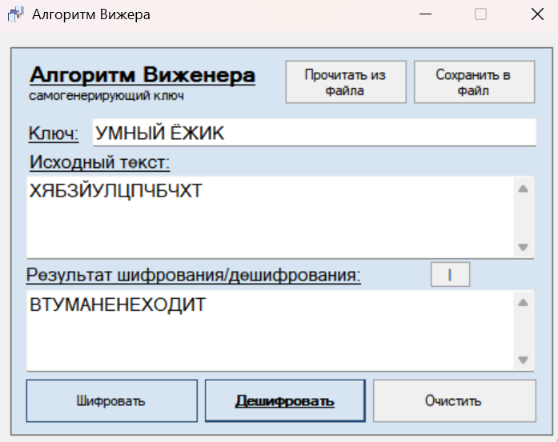

|  |  |  |  |  |  |  |  |  |  |  |  |  |  |  |
| --- | --- | --- | --- | --- | --- | --- | --- | --- | --- | --- | --- | --- | --- | --- |
| Ключ | У | М | Н | Ы | Й | Ё | Ж | И | К | В | Т | У | М | А |
| Исходный текст | В | Т | У | М | А | Н | Е | Н | Е | Х | О | Д | И | Т |
| **Результат/шифротекст** | Х | Я | Б | З | Й | У | Л | Ц | П | Ч | Б | Ч | Х | Т |

2.3 Корректные исходные данные(ключ длиннее текста)

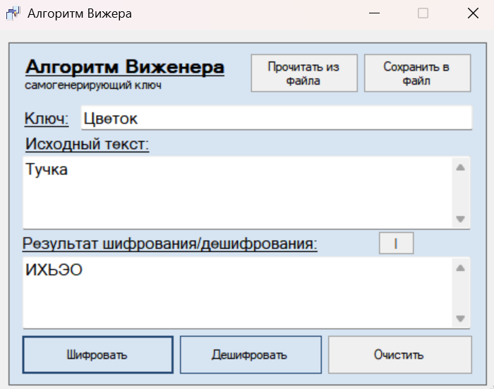 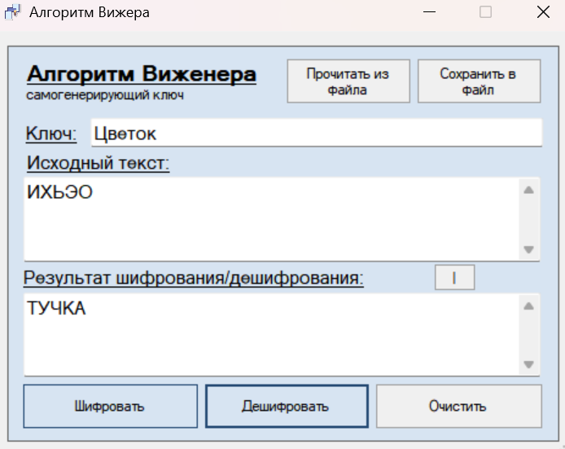

|  |  |  |  |  |  |  |
| --- | --- | --- | --- | --- | --- | --- |
| Ключ | Ц | В | Е | Т | О | К |
| Исходный текст | Т | У | Ч | К | А |  |
| **Результат/шифротекст** | И | Х | Ь | Э | О |  |

Недопустимые символы удаляются и не влияют на процесс шифрования. Если же после удаления недопустимых символов ключ стал пустой строкой(состоял только из недопустимых символов) выводится соответствующее сообщение. Пример:

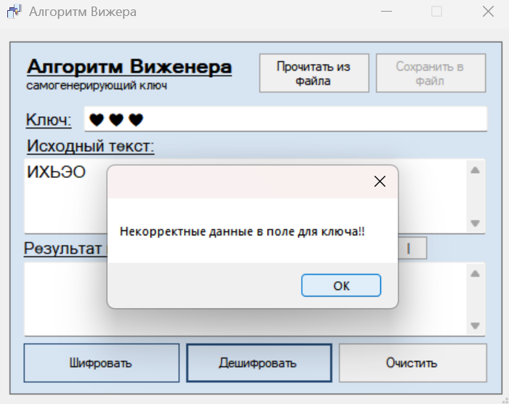 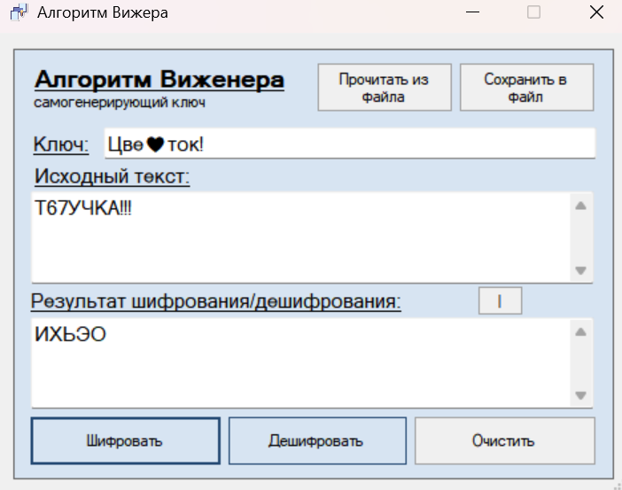

|  |  |  |  |  |  |  |  |  |  |  |  |  |  |  |  |  |  |  |  |  |  |  |  |  |  |  |  |  |  |  |  |  |  |
| --- | --- | --- | --- | --- | --- | --- | --- | --- | --- | --- | --- | --- | --- | --- | --- | --- | --- | --- | --- | --- | --- | --- | --- | --- | --- | --- | --- | --- | --- | --- | --- | --- | --- |
|  | А | Б | В | Г | Д | Е | Ё | Ж | З | И | Й | К | Л | М | Н | О | П | Р | С | Т | У | Ф | Х | Ц | Ч | Ш | Щ | Ъ | Ы | Ь | Э | Ю | Я |
| А | А | Б | В | Г | Д | Е | Ё | Ж | З | И | Й | К | Л | М | Н | О | П | Р | С | Т | У | Ф | Х | Ц | Ч | Ш | Щ | Ъ | Ы | Ь | Э | Ю | Я |
| Б | Б | В | Г | Д | Е | Ё | Ж | З | И | Й | К | Л | М | Н | О | П | Р | С | Т | У | Ф | Х | Ц | Ч | Ш | Щ | Ъ | Ы | Ь | Э | Ю | Я | А |
| В | В | Г | Д | Е | Ё | Ж | З | И | Й | К | Л | М | Н | О | П | Р | С | Т | У | Ф | Х | Ц | Ч | Ш | Щ | Ъ | Ы | Ь | Э | Ю | Я | А | Б |
| Г | Г | Д | Е | Ё | Ж | З | И | Й | К | Л | М | Н | О | П | Р | С | Т | У | Ф | Х | Ц | Ч | Ш | Щ | Ъ | Ы | Ь | Э | Ю | Я | А | Б | В |
| Д | Д | Е | Ё | Ж | З | И | Й | К | Л | М | Н | О | П | Р | С | Т | У | Ф | Х | Ц | Ч | Ш | Щ | Ъ | Ы | Ь | Э | Ю | Я | А | Б | В | Г |
| Е | Е | Ё | Ж | З | И | Й | К | Л | М | Н | О | П | Р | С | Т | У | Ф | Х | Ц | Ч | Ш | Щ | Ъ | Ы | Ь | Э | Ю | Я | А | Б | В | Г | Д |
| Ё | Ё | Ж | З | И | Й | К | Л | М | Н | О | П | Р | С | Т | У | Ф | Х | Ц | Ч | Ш | Щ | Ъ | Ы | Ь | Э | Ю | Я | А | Б | В | Г | Д | Е |
| Ж | Ж | З | И | Й | К | Л | М | Н | О | П | Р | С | Т | У | Ф | Х | Ц | Ч | Ш | Щ | Ъ | Ы | Ь | Э | Ю | Я | А | Б | В | Г | Д | Е | Ё |
| З | З | И | Й | К | Л | М | Н | О | П | Р | С | Т | У | Ф | Х | Ц | Ч | Ш | Щ | Ъ | Ы | Ь | Э | Ю | Я | А | Б | В | Г | Д | Е | Ё | Ж |
| И | И | Й | К | Л | М | Н | О | П | Р | С | Т | У | Ф | Х | Ц | Ч | Ш | Щ | Ъ | Ы | Ь | Э | Ю | Я | А | Б | В | Г | Д | Е | Ё | Ж | З |
| Й | Й | К | Л | М | Н | О | П | Р | С | Т | У | Ф | Х | Ц | Ч | Ш | Щ | Ъ | Ы | Ь | Э | Ю | Я | А | Б | В | Г | Д | Е | Ё | Ж | З | И |
| К | К | Л | М | Н | О | П | Р | С | Т | У | Ф | Х | Ц | Ч | Ш | Щ | Ъ | Ы | Ь | Э | Ю | Я | А | Б | В | Г | Д | Е | Ё | Ж | З | И | Й |
| Л | Л | М | Н | О | П | Р | С | Т | У | Ф | Х | Ц | Ч | Ш | Щ | Ъ | Ы | Ь | Э | Ю | Я | А | Б | В | Г | Д | Е | Ё | Ж | З | И | Й | К |
| М | М | Н | О | П | Р | С | Т | У | Ф | Х | Ц | Ч | Ш | Щ | Ъ | Ы | Ь | Э | Ю | Я | А | Б | В | Г | Д | Е | Ё | Ж | З | И | Й | К | Л |
| Н | Н | О | П | Р | С | Т | У | Ф | Х | Ц | Ч | Ш | Щ | Ъ | Ы | Ь | Э | Ю | Я | А | Б | В | Г | Д | Е | Ё | Ж | З | И | Й | К | Л | М |
| О | О | П | Р | С | Т | У | Ф | Х | Ц | Ч | Ш | Щ | Ъ | Ы | Ь | Э | Ю | Я | А | Б | В | Г | Д | Е | Ё | Ж | З | И | Й | К | Л | М | Н |
| П | П | Р | С | Т | У | Ф | Х | Ц | Ч | Ш | Щ | Ъ | Ы | Ь | Э | Ю | Я | А | Б | В | Г | Д | Е | Ё | Ж | З | И | Й | К | Л | М | Н | О |
| Р | Р | С | Т | У | Ф | Х | Ц | Ч | Ш | Щ | Ъ | Ы | Ь | Э | Ю | Я | А | Б | В | Г | Д | Е | Ё | Ж | З | И | Й | К | Л | М | Н | О | П |
| С | С | Т | У | Ф | Х | Ц | Ч | Ш | Щ | Ъ | Ы | Ь | Э | Ю | Я | А | Б | В | Г | Д | Е | Ё | Ж | З | И | Й | К | Л | М | Н | О | П | Р |
| Т | Т | У | Ф | Х | Ц | Ч | Ш | Щ | Ъ | Ы | Ь | Э | Ю | Я | А | Б | В | Г | Д | Е | Ё | Ж | З | И | Й | К | Л | М | Н | О | П | Р | С |
| У | У | Ф | Х | Ц | Ч | Ш | Щ | Ъ | Ы | Ь | Э | Ю | Я | А | Б | В | Г | Д | Е | Ё | Ж | З | И | Й | К | Л | М | Н | О | П | Р | С | Т |
| Ф | Ф | Х | Ц | Ч | Ш | Щ | Ъ | Ы | Ь | Э | Ю | Я | А | Б | В | Г | Д | Е | Ё | Ж | З | И | Й | К | Л | М | Н | О | П | Р | С | Т | У |
| Х | Х | Ц | Ч | Ш | Щ | Ъ | Ы | Ь | Э | Ю | Я | А | Б | В | Г | Д | Е | Ё | Ж | З | И | Й | К | Л | М | Н | О | П | Р | С | Т | У | Ф |
| Ц | Ц | Ч | Ш | Щ | Ъ | Ы | Ь | Э | Ю | Я | А | Б | В | Г | Д | Е | Ё | Ж | З | И | Й | К | Л | М | Н | О | П | Р | С | Т | У | Ф | Х |
| Ч | Ч | Ш | Щ | Ъ | Ы | Ь | Э | Ю | Я | А | Б | В | Г | Д | Е | Ё | Ж | З | И | Й | К | Л | М | Н | О | П | Р | С | Т | У | Ф | Х | Ц |
| Ш | Ш | Щ | Ъ | Ы | Ь | Э | Ю | Я | А | Б | В | Г | Д | Е | Ё | Ж | З | И | Й | К | Л | М | Н | О | П | Р | С | Т | У | Ф | Х | Ц | Ч |
| Щ | Щ | Ъ | Ы | Ь | Э | Ю | Я | А | Б | В | Г | Д | Е | Ё | Ж | З | И | Й | К | Л | М | Н | О | П | Р | С | Т | У | Ф | Х | Ц | Ч | Ш |
| Ъ | Ъ | Ы | Ь | Э | Ю | Я | А | Б | В | Г | Д | Е | Ё | Ж | З | И | Й | К | Л | М | Н | О | П | Р | С | Т | У | Ф | Х | Ц | Ч | Ш | Щ |
| Ы | Ы | Ь | Э | Ю | Я | А | Б | В | Г | Д | Е | Ё | Ж | З | И | Й | К | Л | М | Н | О | П | Р | С | Т | У | Ф | Х | Ц | Ч | Ш | Щ | Ъ |
| Ь | Ь | Э | Ю | Я | А | Б | В | Г | Д | Е | Ё | Ж | З | И | Й | К | Л | М | Н | О | П | Р | С | Т | У | Ф | Х | Ц | Ч | Ш | Щ | Ъ | Ы |
| Э | Э | Ю | Я | А | Б | В | Г | Д | Е | Ё | Ж | З | И | Й | К | Л | М | Н | О | П | Р | С | Т | У | Ф | Х | Ц | Ч | Ш | Щ | Ъ | Ы | Ь |
| Ю | Ю | Я | А | Б | В | Г | Д | Е | Ё | Ж | З | И | Й | К | Л | М | Н | О | П | Р | С | Т | У | Ф | Х | Ц | Ч | Ш | Щ | Ъ | Ы | Ь | Э |
| Я | Я | А | Б | В | Г | Д | Е | Ё | Ж | З | И | Й | К | Л | М | Н | О | П | Р | С | Т | У | Ф | Х | Ц | Ч | Ш | Щ | Ъ | Ы | Ь | Э | Ю |

Таблица Виженера(русский алфавит)